崑山科技大學109學年度第一學期嵌入式系統期末專題報告

班級：資工三A 學號：4070E057 姓名：吳紀彥

**壹、專題摘要**

將DH22溫濕度上傳到Raspberry Pi資料庫內，NodeMCU同時需要讀取資料庫的溫度，以此溫度值控制LED的顏色，28度以下顯示藍燈，28~40度顯示綠燈，40度以上顯示藍燈，截圖說明實作過程。

**貳、實作內容**

1. 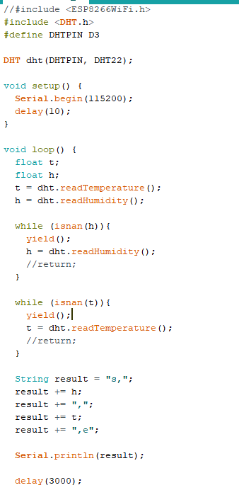撰寫並燒錄Arduino程式碼進到nodemcu，程式碼內有辨識溫度，透過LED變色
2. 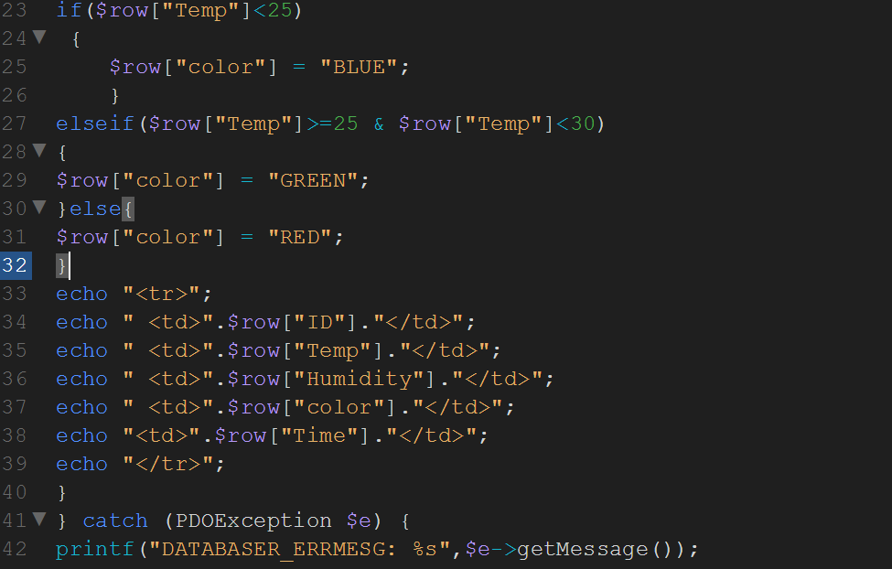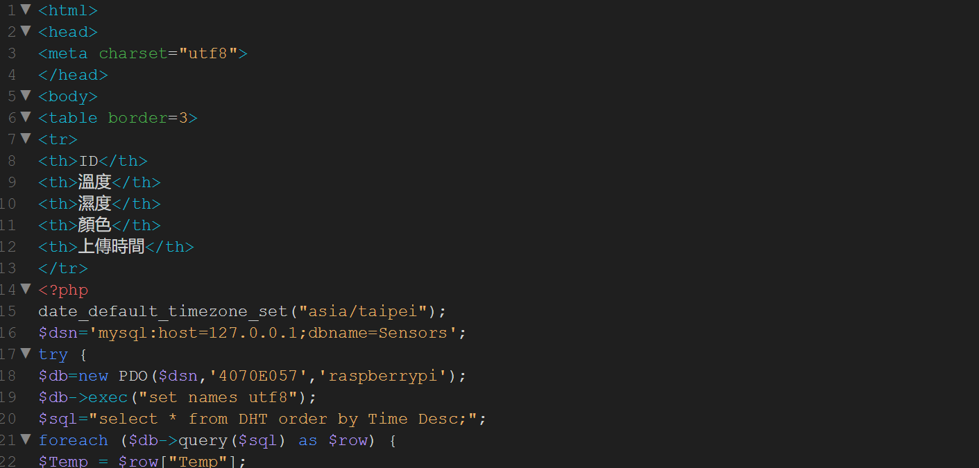撰寫php程式碼，內有透過溫度變數分辨溫度後，顯示顏色
3. 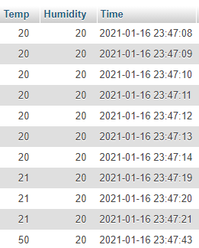查看Rasberry Pi資料庫內溫溼度數據
4. 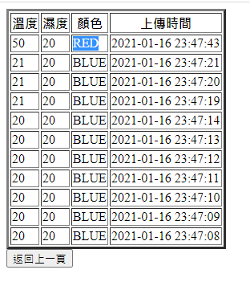查看網頁依照溫度大小顯示顏色

**叁、成果展示**

展示不同溫度，有不同顯示的變化

